|  |
| --- |
| **PRÉ-PROJETO 2023** |

|  |
| --- |
| NOME: Pedro José Caldas Freitas Nº |
| NOME: Nº |
| TELEFONE (S) 45988168835 |
| E-MAIL pedro.caldas.freitas@escola.pr.gov.br |
| CURSO ADS |
| TURMA: 2semestre |

**ALUNO(s) É OBRIGATÓRIO EM ANEXO AO PRÉ-PROJETO, NO MÍNIMO UMA TELA DE INTERFACE (TELA PRINCIPAL) JUNTO AO PROJETO.**

TITULO

|  |
| --- |
| Título do projeto: Urbanize It!  Desenvolvimento de um protótipo de software para projetos urbanísticos |

INTRODUÇÃO

|  |
| --- |
| Este artigo aborda a necessidade de projetos mais interativos no mercado de arquitetura e urbanismo.  O projeto “Urbanize It!” visa desenvolver um site interativo para a visualização detalhada de ruas, avenidas e vias multimodais nas cidades, utilizando o OpenStreetMap. A proposta busca integrar conceitos fundamentais da geografia e do urbanismo, facilitando a análise espacial para arquitetos e urbanistas. A representação visual das vias será feita com traçados interativos, permitindo ao usuário distinguir entre vias arteriais, coletoras, de trânsito rápido, locais e rurais, conforme as normas definidas pelo DNIT (Departamento Nacional de Infraestrutura de Transportes). Esta escolha visa facilitar a distinção e o planejamento, alinhando-se com os princípios discutidos por Milton Santos em *A Urbanização Brasileira* (Santos, 2007), que destaca a importância da compreensão espacial na análise urbana.  O site também incorpora conceitos avançados de planejamento urbano, conforme discutido por Ana Fani Alessandri Carlos em *O Brasil Metropolitano* (Carlos, 2003). Ela ressalta a necessidade de ferramentas geoespaciais eficazes para o traçado urbano, o que reforça a importância de uma plataforma que permita a visualização em tempo real e a personalização dos dados cartográficos. Utilizando tecnologias como Leaflet.js e uma base de dados geoespacial robusta, o site proporcionará uma interface intuitiva e interativa que facilita a análise dos dados.  Além disso, a abordagem prática e eficiente do site é inspirada no trabalho de Flávio Villaça, especificamente em *A Metamorfose da Cidade* (Villaça, 2001), que enfatiza a importância de ferramentas práticas para a urbanização e planejamento das cidades brasileiras. O site oferecerá funcionalidades como filtros, desenho e anotações, atendendo às necessidades específicas dos profissionais do setor e promovendo um desenvolvimento mais informado e sustentável dos projetos urbanos. |

HIPÓTESE / SOLUÇÃO

|  |
| --- |
| Descrever os fatos que motivaram e os problemas que o mesmo irá sanar com a realização e desenvolvimento do trabalho. |

DISCIPLINAS ENVOLVIDAS

|  |
| --- |
| Descrição das três disciplinas.  Análise de projetos e sistemas:  Banco de dados:  Web design: |

OBJETIVO GERAL

|  |
| --- |
| Determina o que se pretende realizar para obter resposta ao problema proposto, de um ponto de vista. O objetivo geral deve ser amplo e passível de ser desmembrado em objetivos específicos. |

OBJETIVOS ESPECÍFICOS

|  |
| --- |
| Derivam do objetivo geral e apresentam as distintas ações que devem ser necessariamente desenvolvidas para o atingimento do objetivo geral. |

PROCEDIMENTOS METODOLÓGICOS

|  |
| --- |
| Descrição dos métodos e procedimentos que nortearão a busca de informações para responder o problema de pesquisa:   * Pesquisa Bibliográfica * Pesquisa de campo * Entrevista * Levantamento das necessidades |

BIBLIOGRAFIA

|  |
| --- |
| Listar os principais LIVROS a serem pesquisados. (Mínimo 03 Bibliografias para cada disciplina, preferencialmente da biblioteca do CEEP)  Usar artigos:  [Google Acadêmico](https://www.unit.br/blog/melhores-sites-para-pesquisa-academica" \l "google) [Portal da CAPES](https://www.unit.br/blog/melhores-sites-para-pesquisa-academica" \l "portal) [SciELO](https://www.unit.br/blog/melhores-sites-para-pesquisa-academica" \l "scielo) [Academia.Edu](https://www.unit.br/blog/melhores-sites-para-pesquisa-academica" \l "academia) [BDTD](https://www.unit.br/blog/melhores-sites-para-pesquisa-academica" \l "bdtd) [Science.gov](https://www.unit.br/blog/melhores-sites-para-pesquisa-academica" \l "science) [Eric](https://www.unit.br/blog/melhores-sites-para-pesquisa-academica" \l "eric) [E-Journals](https://www.unit.br/blog/melhores-sites-para-pesquisa-academica" \l "e-journals) [Redalyc](https://www.unit.br/blog/melhores-sites-para-pesquisa-academica" \l "redalyc) |

CRONOGRAMA DE ATIVIDADES

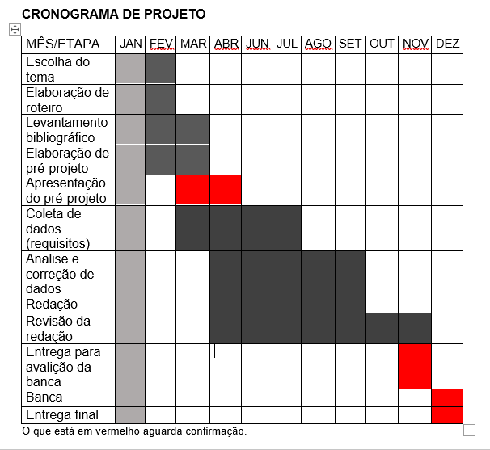

|  |  |  |
| --- | --- | --- |
| **Autorizado** | **Professor(a)** | **Data** |
| Análise de projetos e sistemas:  Banco de dados:  Web design: | **Aparecida**  **Célia**  **Reinaldo** |  |